

**通信原理实验报告**

|  |  |
| --- | --- |
| **姓名：** | **冯浩然** |
| **学号：** | **202100800378** |
| **学院：** | **机电与信息工程学院** |
| **专业：** | **电子科学与技术1班** |
| **年级：** | **2021级** |
| **时间：** | **2023年12月1日** |

**实验十一：BPSK 调制及解调实验**

# 实验目的

1. 掌握 BPSK调制和解调的基本原理;
2. 掌握BPSK 数据传输过程，熟悉典型电路;
3. 了解数字基带波形时域形成的原理和方法，掌握滚降系数的概念;
4. 熟悉BPSK 调制载波包络的变化;
5. 掌握BPSK 载波恢复特点与位定时恢复的基本方法;

# 实验内容

1、项目一 BPSK调制信号观测

BPSK调制实验中，信号是用相位相差180°的载波变换来表征被传递的信息。通过对比观测基带信号波形与调制输出波形来验证 BPSK调制原理。

2、项目二 BPSK解调观测

通过对比观测基带信号波形与解调输出波形，观察是否有延时现象，并且验证 BPSK解调原理。观测解调中间观测点TP8，深入理解 BPSK解调原理。

# 实验器材

1、主控&信号源、9号、13号模块

2、双踪示波器

3、连接线

# 实验原理

## 实验原理框图

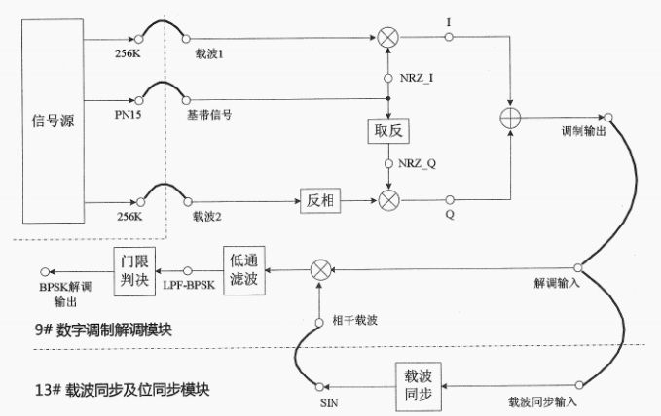

## 实验框图说明

基带信号的1电平和O电平信号分别与256KHz载波及256KHz反相载波相乘，叠加后得到BPSK调制输出;已调信号送入到13模块载波提取单元得到同步载波;已调信号与相干载波相乘后，经过低通滤波和门限判决后，解调输出原始基带信号。

# 实验过程及结果分析

### 项目一 BPSK调制信号观测

BPSK调制实验中，信号是用相位相差180°的载波变换来表征被传递的信息。通过对比观测基带信号波形与调制输出波形来验证 BPSK调制原理。

1、关电，按表格所示进行连线。

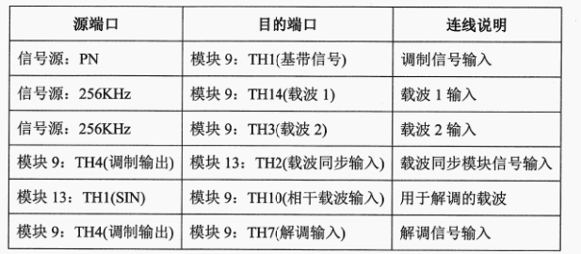

2、开电，设置主控菜单，选择【主菜单】→【通信原理】→【BPSK/DBPSK 数字调制解调】。将9号模块的S1拨为0000，调节信号源模块W3使256KHz载波信号峰峰值为3V。

3、此时系统初始状态为:PN序列输出频率32KHz。

4、实验操作及波形观测。

1. 以9号模块“NRZ-I”为触发，观测“I";

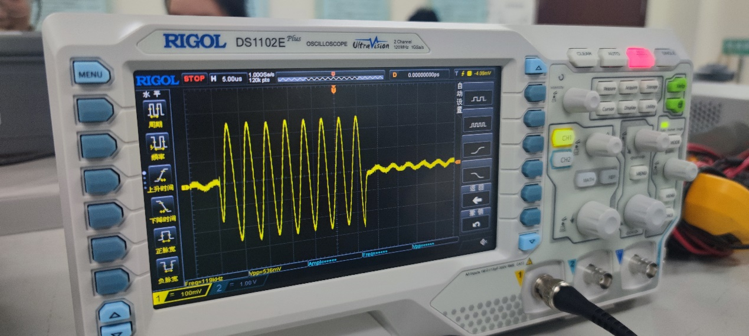

1. 以9号模块“NRZ-Q”为触发，观测“Q”。

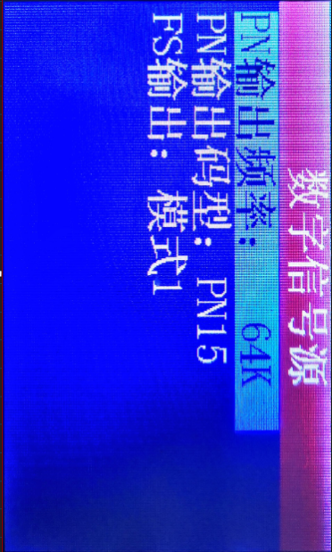

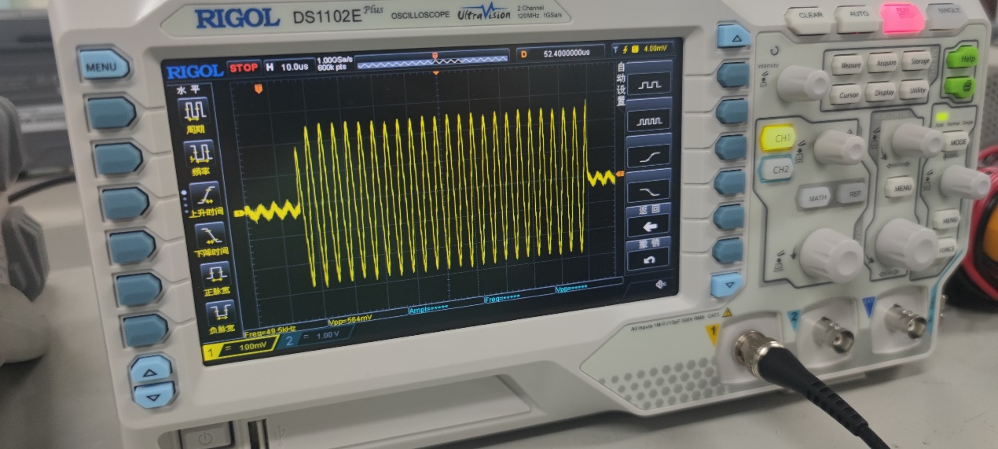

1. 以9号模块“基带信号”为触发，观测“调制输出”。

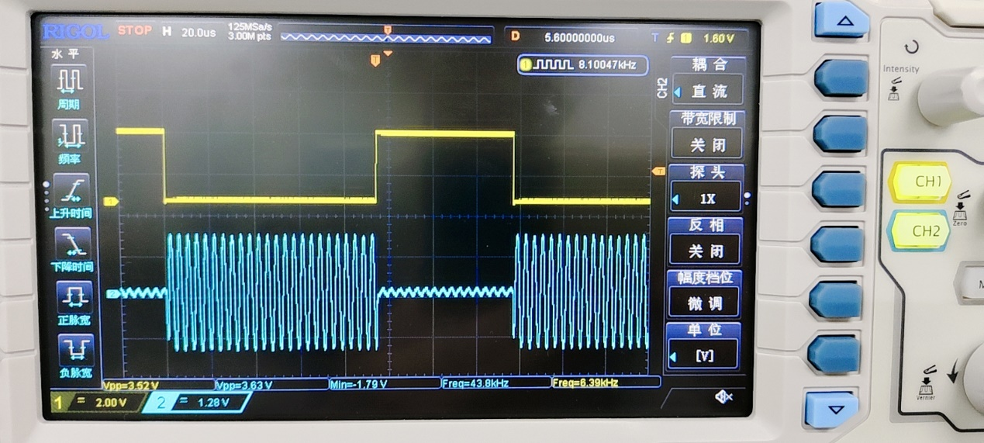

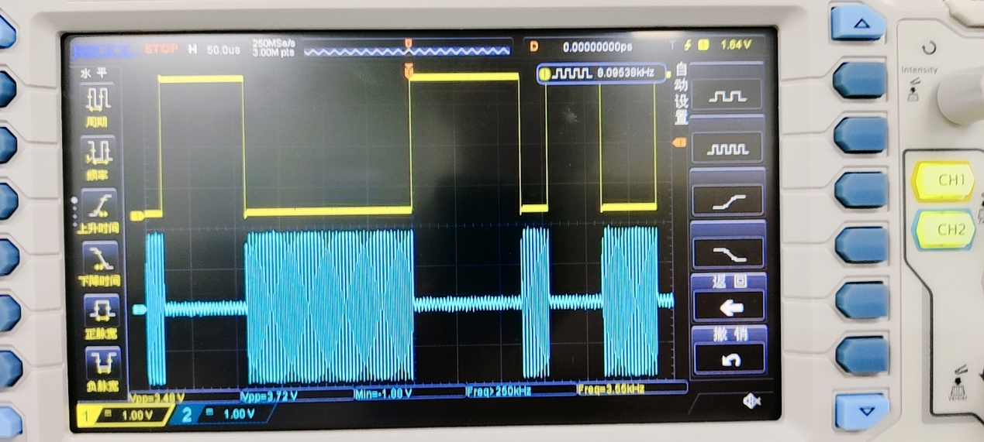

### 项目二 BPSK解调观测

通过对比观测基带信号波形与解调输出波形，观察是否有延时现象，并且验证 BPSK解调原理。观测解调中间观测点TP8，深入理解 BPSK解调原理。

1. 保持实验项目一中的连线。将9号模块的S1拨为“0000”。
2. 以9号模块的“基带信号”为触发，观测13号模块的“SIN”，调节13号模块的W1使“SIN”的波形稳定，即恢复出载波。

\

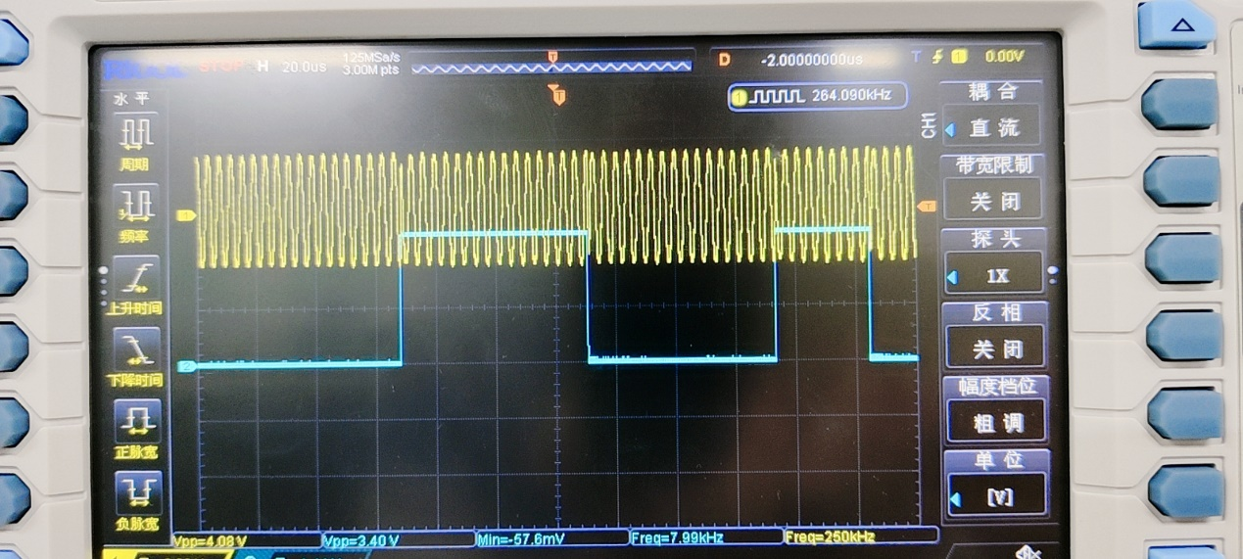

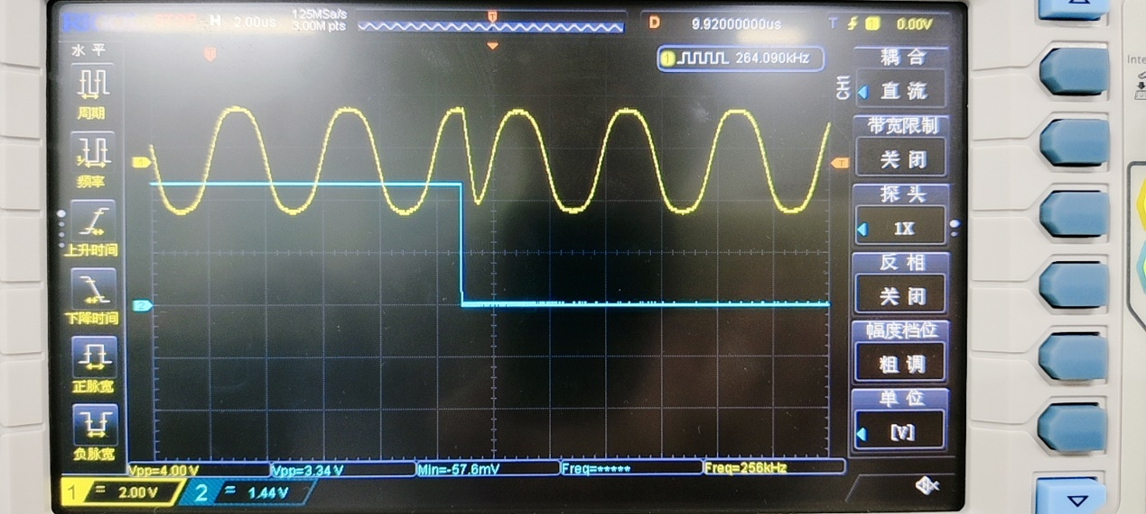

1. 以9号模块的“基带信号”为触发观测“BPSK解调输出”，多次单击13号模块的“复位”按键。观测“BPSK解调输出”的变化。

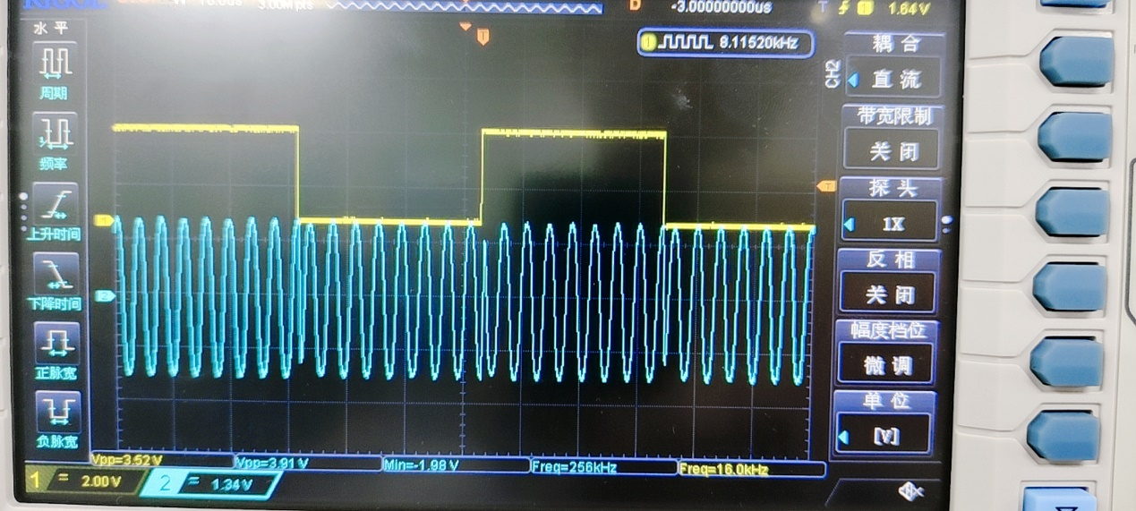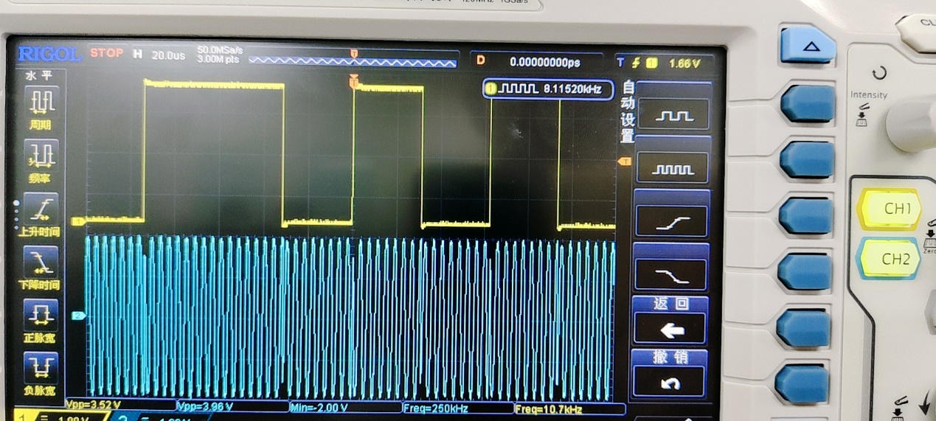

1. 以信号源的CLK为触发，测9号模块LPF-BPSK，观测眼图。

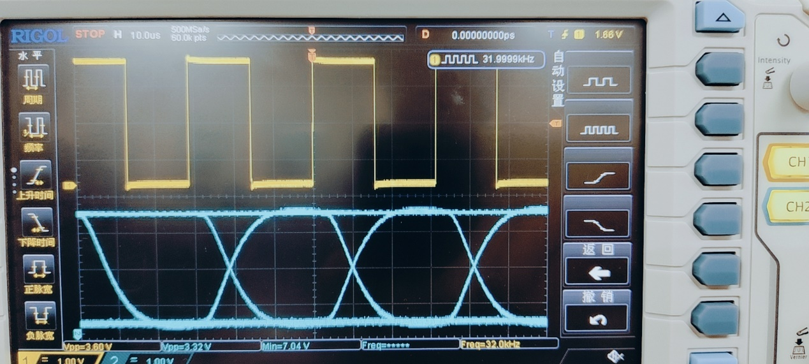

# 实验思考题

1、项目一

分析以上观测的波形，分析与ASK有何关系?

**答：ASK基带中有直流分量，与载波相乘后有载波分量；BPSK反相之后基带信号由单极性变成双极性，相乘后，就没有载波分量，也就是没有频谱中没有尖峰。**

2、项目二

“BPSK解调输出”是否存在相位模糊的情况﹖为什么会有相位模糊的情况?

**答：BPSK解调输出有相位模糊的情况，因为BPSK解调采用平行检波法来提取载波。**

# 实验收获

通过本次BPSK调制及解调实验，我深入了解了BPSK调制和解调的基本原理，掌握了BPSK数据传输过程和典型电路，了解了数字基带波形时域形成的原理和方法，掌握了滚降系数的概念。通过对比观测基带信号波形与调制输出波形，我验证了BPSK调制原理，同时通过观测解调输出波形，我验证了BPSK解调原理。此外，我还熟悉了BPSK调制载波包络的变化和BPSK载波恢复特点与位定时恢复的基本方法。通过实验，我对BPSK调制解调有了更深入的理解，提高了自己的实践能力和理论水平。

**实验十二：DBPSK 调制及解调实验**

# 实验目的

1、掌握DBPSK 调制和解调的基本原理;

2、掌握 DBPSK 数据传输过程，熟悉典型电路;

3、熟悉 DBPSK调制载波包络的变化;

# 实验内容

**1、实验项目一 DBPSK调制信号观测**

DBPSK调制实验中，信号是用相位相差180°的载波变换来表征被传递的信息。通过对比观测基带信号波形与调制输出波形来验证DBPSK调制原理。

**2、实验项目二 DBPSK差分信号观测**

通过对比观测基带信号波形与NRZ-I输出波形，观察差分信号，验证差分变换原理。

**3、实验项目三 DBPSK解调观测**

通过对比观测基带信号波形与 DBPSK解调输出波形，验证 DBPSK解调原理。

# 实验器材

1、主控&信号源、9号、13号模块

2、双踪示波器

3、连接线

# 实验原理

## 实验原理框图

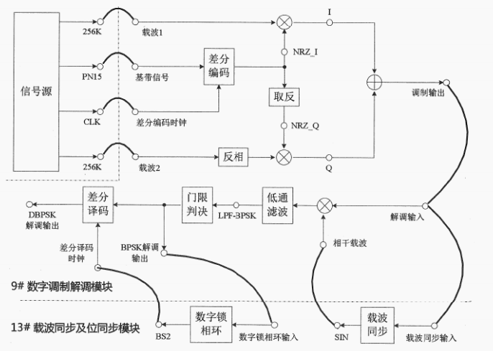

## 框图说明

基带信号先经过差分编码得到相对码，再将相对码的1电平和0电平信号分别与256K载波及256K反相载波相乘，叠加后得到DBPSK调制输出;已调信号送入到13模块载波提取单元得到同步载波;已调信号与相干载波相乘后，经过低通滤波和门限判决后，解调输出原始相对码，最后经过差分译码恢复输出原始基带信号。其中载波同步和位同步由13号模块完成。

# 实验过程及结果分析

**实验项目一 DBPSK调制信号观测**

DBPSK调制实验中，信号是用相位相差180°的载波变换来表征被传递的信息。通过对比观测基带信号波形与调制输出波形来验证DBPSK调制原理。

1、关电，按表格所示进行连线。

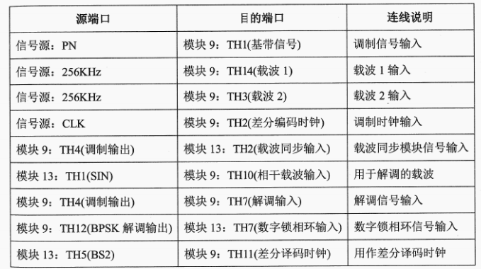

2、开电，设置主控菜单，选择【主菜单】→【通信原理】→【BPSK/DBPSK 数字调制解调】。将9号模块的S1拨为0100，13号模块的S3拨为0111。

3、此时系统初始状态为:PN 序列输出频率 32KHz，调节信号源模块的W3使256KHz载波信号的峰峰值为3V。

4、实验操作及波形观测。

1. 以9号模块“NRZ-I”为触发，观测“I”;

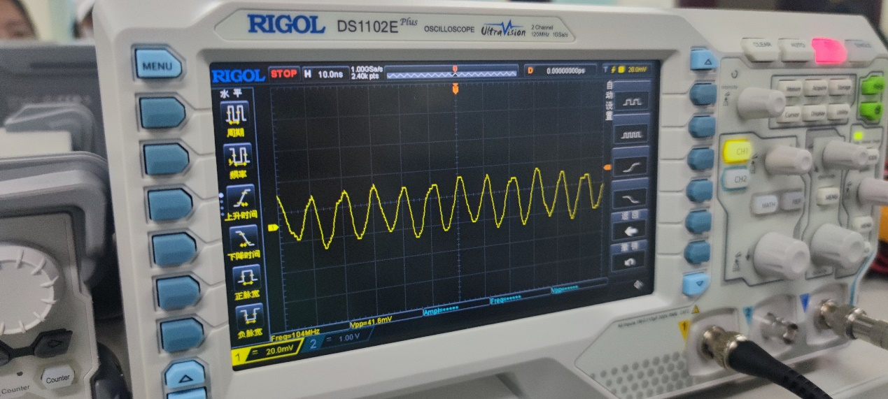

1. 以9号模块“NRZ-Q”为触发，观测“Q”.

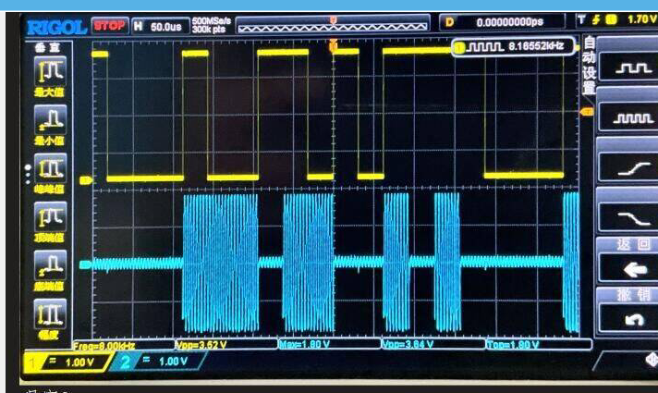

1. 以9号模块“基带信号”为触发，观测“调制输出”。

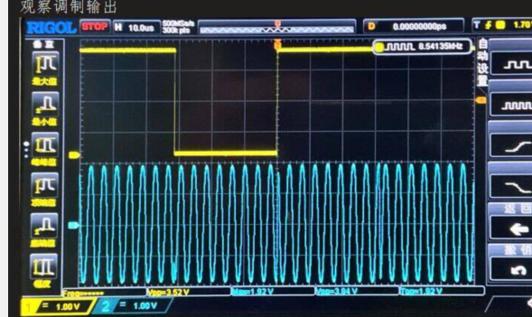

**实验项目二 DBPSK差分信号观测**

通过对比观测基带信号波形与NRZ-I输出波形，观察差分信号，验证差分变换原理。

1、保持实验项目一中的连线。

2、将9号模块的S1拨为“0100”。

3、以“基带信号”为触发，观测“NRZ-I”。记录波形，并分析差分编码规则。

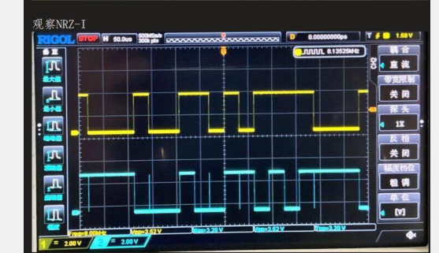

**实验项目三 DBPSK解调观测**

通过对比观测基带信号波形与 DBPSK解调输出波形，验证 DBPSK解调原理。

1、保持实验项目一中的连线。将9号模块的S1拨为“0100”。

2、以9号模块的“基带信号”为触发，观测13号模块的“SIN”，调节13号模块的W1使“SIN”的波形稳定，即恢复出载波。以9号模块的“基带信号”为触发观测“DBPSK解调输出”，多次单击13号模块的“复位”按键。观测“DBPSK解调输出”的变化。

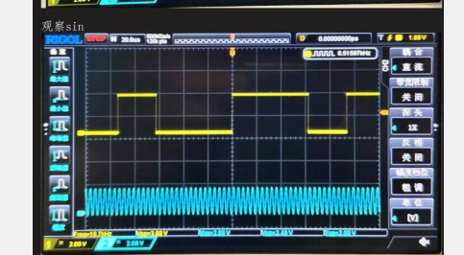

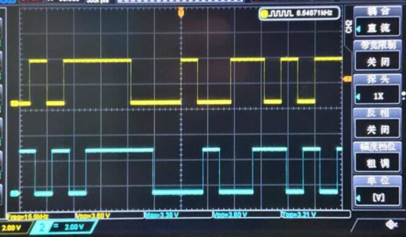

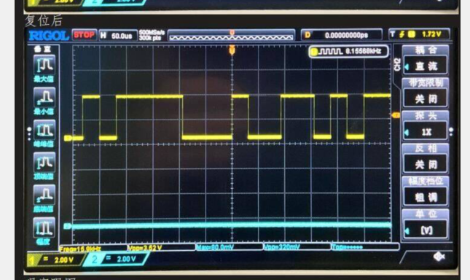

·

1. 以信号源的CLK为触发，测9号模块LPF-BPSK，观测眼图。

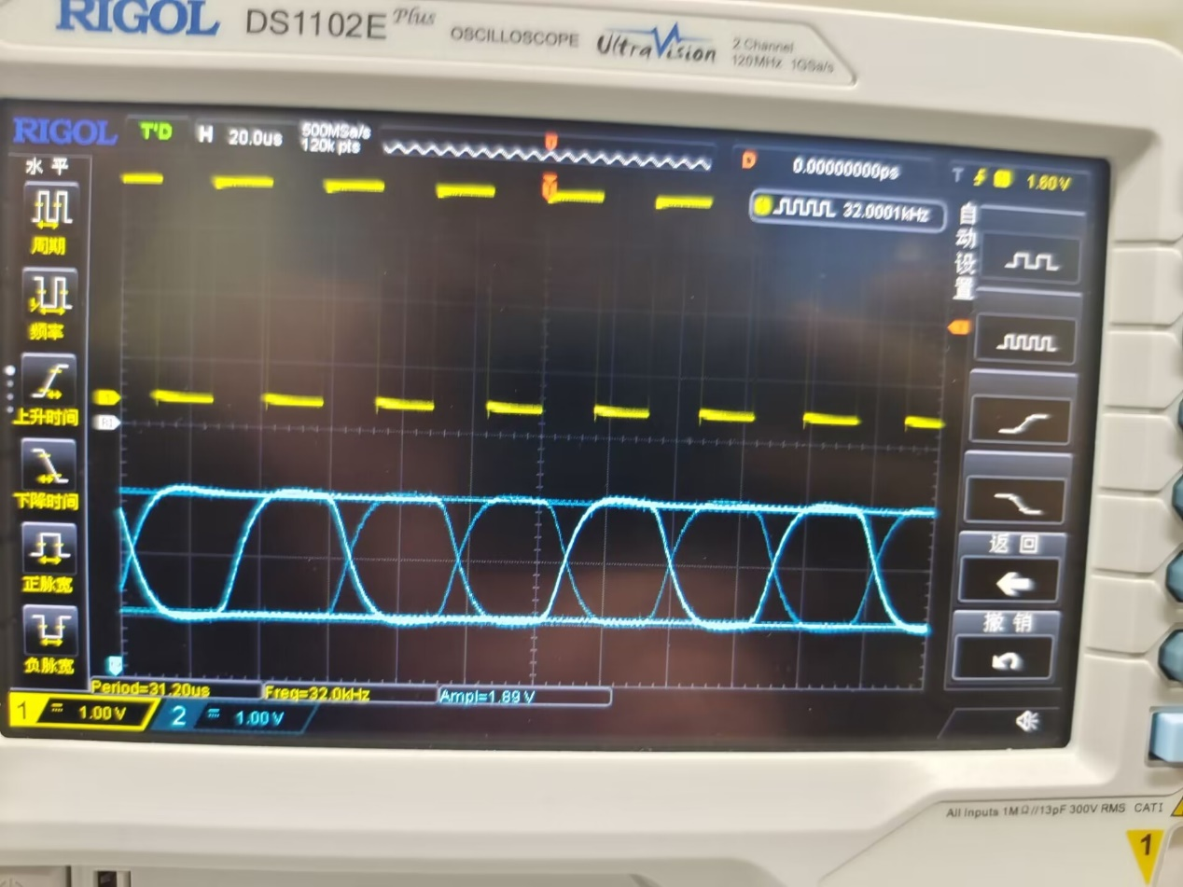

# 实验思考题

项目一

分析以上观测的波形，分析与ASK有何关系?

答：ASK的基带信号是单极性，而2DPSK的基带信号是双极性的。

# 实验收获

通过本次DBPSK调制及解调实验，我深入了解了DBPSK调制和解调的基本原理，掌握了DBPSK数据传输过程和典型电路，熟悉了DBPSK调制载波包络的变化。通过对比观测基带信号波形与调制输出波形，我验证了DBPSK调制原理，同时通过观测解调输出波形，我验证了DBPSK解调原理。此外，我还熟悉了DBPSK调制载波包络的变化和DBPSK载波恢复特点与位定时恢复的基本方法。通过实验，我对DBPSK调制解调有了更深入的理解，提高了自己的实践能力和理论水平。

**实验二十一：载波同步实验**

# 实验目的

1. 掌握用科斯塔斯环提取载波的实现方法。
2. 了解相干载波相位模糊现象的产生原因。

# 实验内容

1. 实验项目载波同步。

利用科斯塔斯环法提取BPSK调制信号的同步载波，通过调节压控晶振的压控偏置电压，观测载波同步情况并分析。

# 实验器材

1. 主控&信号源、9号、13号模块

2、双踪示波器

3、连接线

# 实验原理

1. 实验原理框图

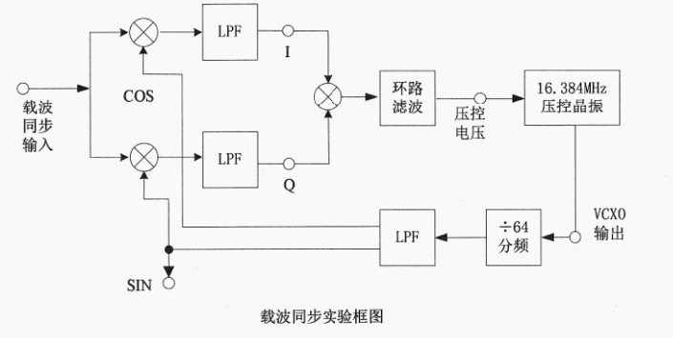

1. 框图说明

本实验采用科斯塔斯环法实验载波同步提取。从载波同步输入端送入BPSK调制信号，经科斯塔斯环后，从SIN端输出同步载波。

1. 实验过程及结果分析

# 实验项目载波同步。

**概述:**本项目是利用科斯塔斯环法提取BPSK调制信号的同步载波，通过调节压控晶振的压控偏置电压，观测载波同步情况并分析。

1、关电，按表格所示进行连线。

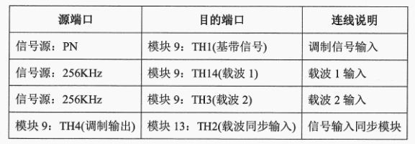

2、开电，设置主控菜单，选择【主菜单】→【通信原理】→【BPSK/DBPSK数字调制解调】将9号模块的S1拨为0000，调节信号源模块的W3使256K载波信号的峰峰值为3V。

3、此时系统初始状态为:PN序列输出频率32KHz。

4、实验操作及波形观测。

对比观测信号源“256K”和13号模块的“SIN”，调节13号模块的压控偏置调节电位器，观测载波同步情况。

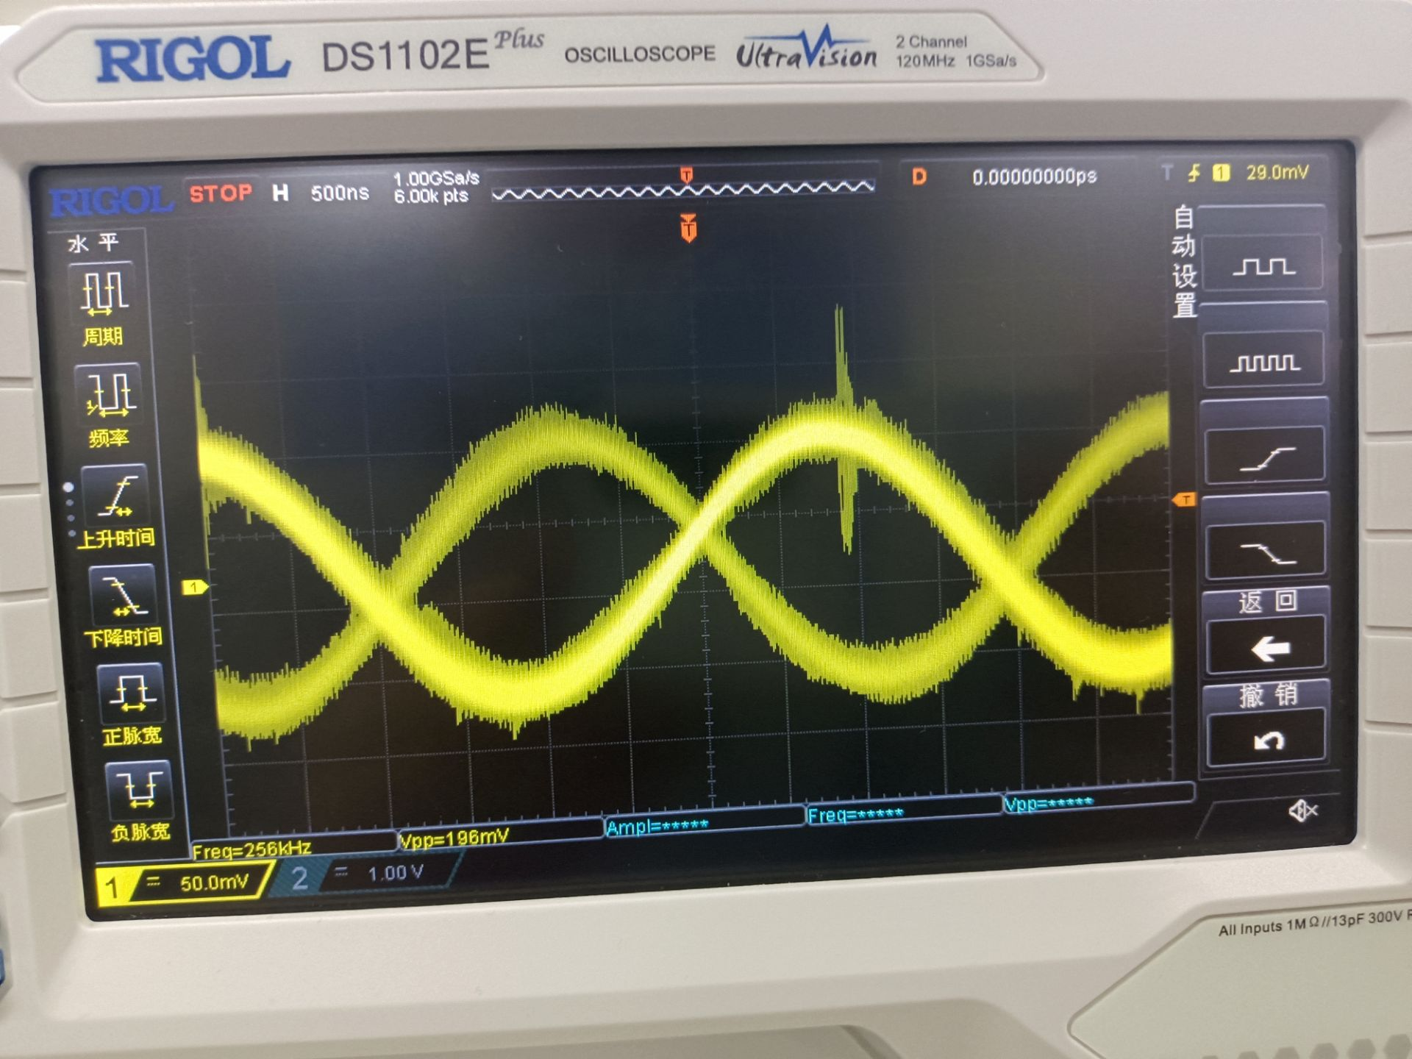 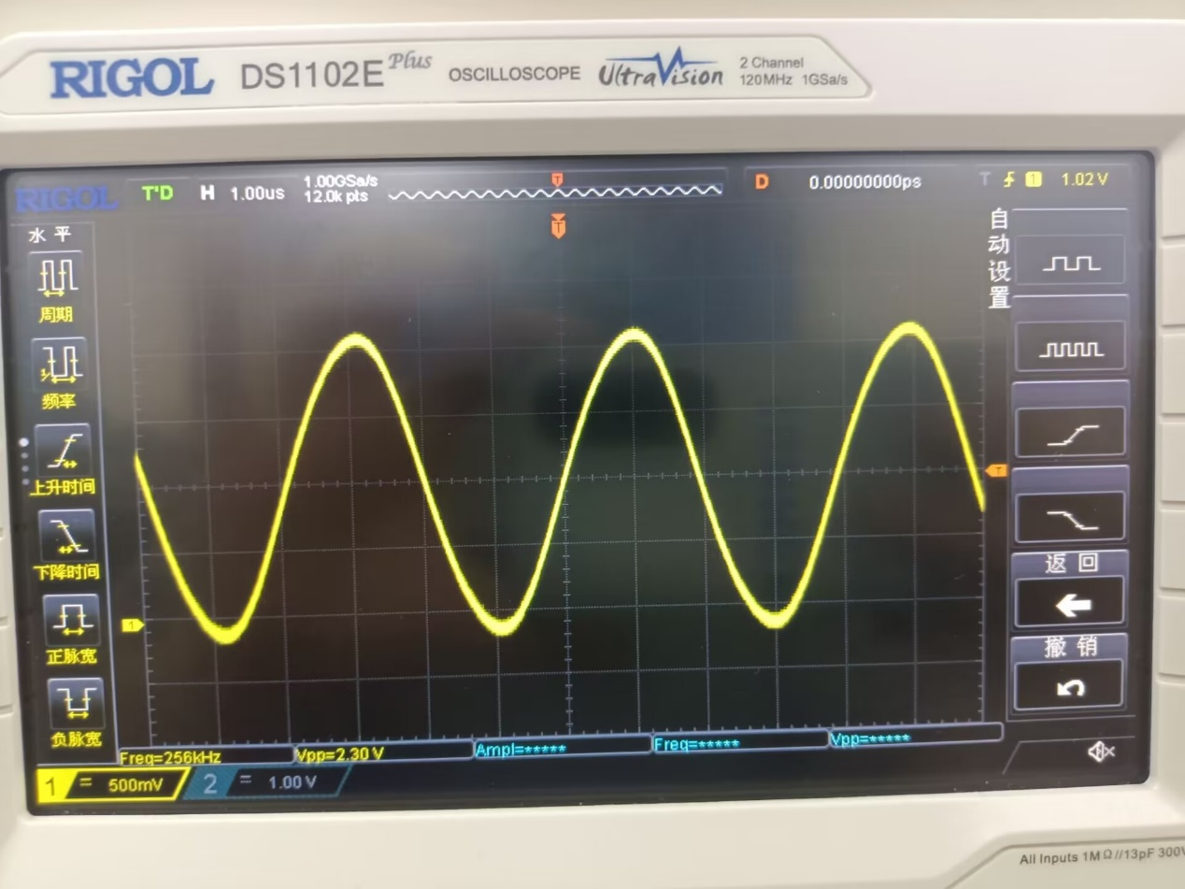

# 实验收获

通过本次载波同步实验，我深入了解了科斯塔斯环法提取BPSK调制信号的同步载波的方法，通过调节压控晶振的压控偏置电压，观测载波同步情况并分析。实验结果表明，科斯塔斯环法能够有效地提取出同步载波，并且可以通过调节压控偏置电压来控制提取出的同步载波的相位。此外，我也了解了相干载波相位模糊现象的产生原因。通过实验，我对载波同步有了更深入的理解，提高了自己的实践能力和理论水平。